Министерство образования Республики Беларусь

Учреждение образования

«БЕЛОРУССКИЙ ГОСУДАРСТВЕННЫЙ УНИВЕРСИТЕТ ИНФОРМАТИКИ И РАДИОЭЛЕКТРОНИКИ»

**Институт информационных технологий**

Специальность «Инженерно-психологическое обеспечение информационных технологий»

Отчет

Лабораторная работа №2

«ПРОГРАММИРОВАНИЕ ЦИКЛИЧЕСКИХ АЛГОРИТМОВ. ФУНКЦИИ ПОЛЬЗОВАТЕЛЯ»

Вариант №13

Выполнил: Проверил:

студент группы №680961 Шпак С. А.

Сукора Станислав

Минск, 2016

Задание

Составить согласно индивидуальному варианту блок-схему алгоритма и программу вывода на экран таблицы значений функции y(x) для x, изменяющегося от a=0,1 до b=1,2 с шагом h=0,1. Вычисление y(x) оформить в виде функции. Предусмотреть передачу параметров в функцию разными способами. Условия согласно варианту, представлено на рисунке 1.

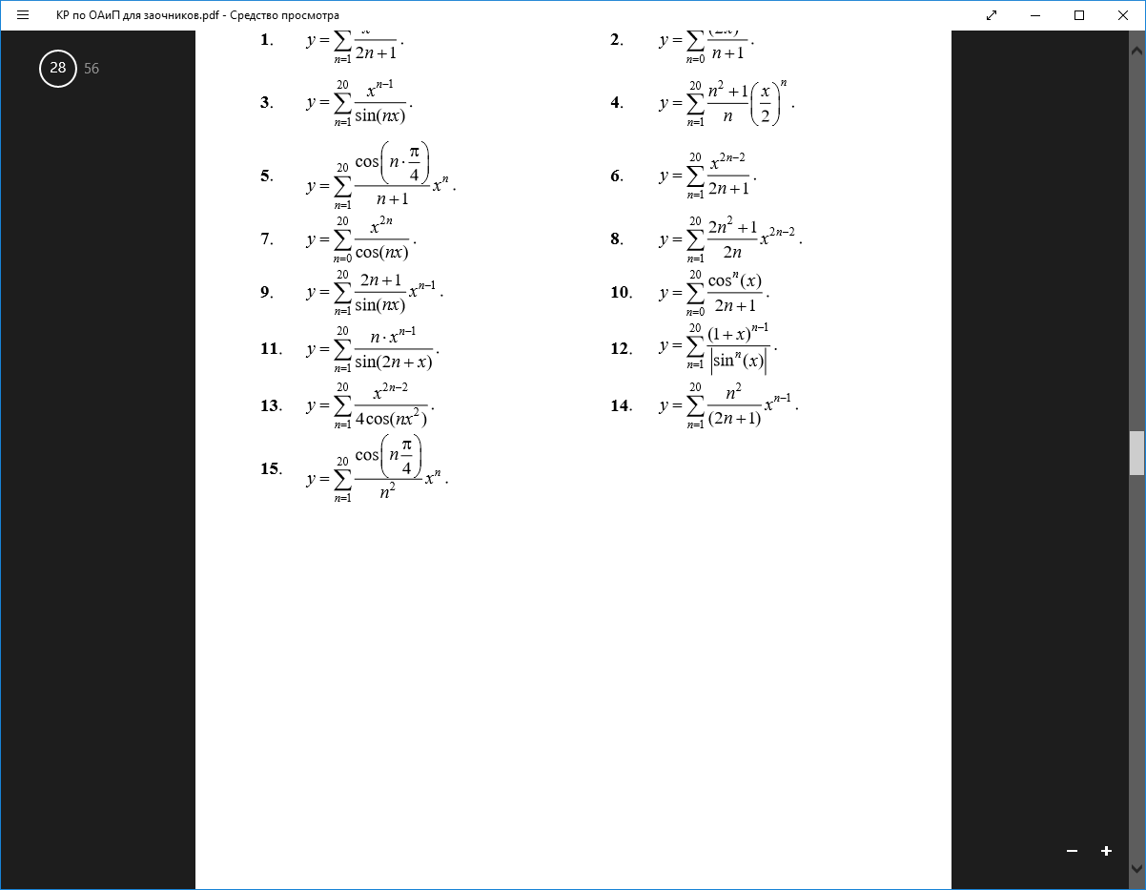

Рисунок 1.

Для решения поставленной задачи разработана блок схема алгоритма, представлена на рисунке 2.

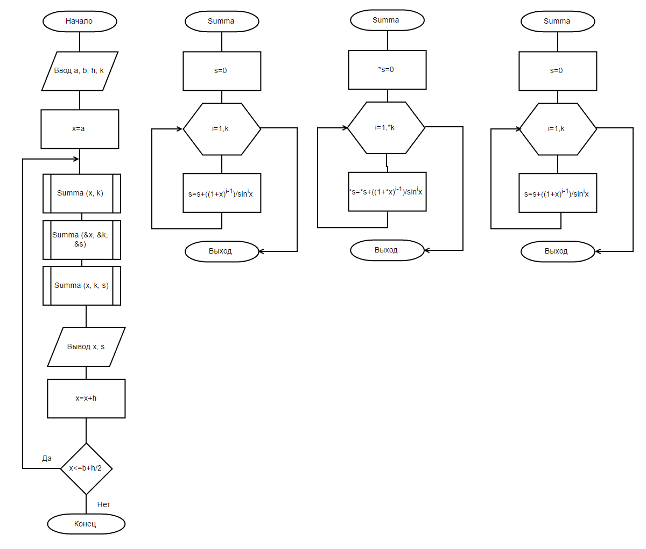

Рисунок 2

Текст программы

Представленная блок схема алгоритма реализована в виде программного кода на языке С++ MS Visual Studio 2013, код программы приведен ниже.

#include <iostream>

#include <iomanip>

#include <math.h>

using namespace std;

double Summa(double, int);// Передача параметров по значению

void Summa(double*, int*, double*);// Передача параметров по указателю

void Summa(double&, int&, double&);// Передача параметров по ссылке

int main()

{

double s, x, a, b, h;

int k;

cout << "Vvedite a,b,h,k:\n";

cin >> a >> b >> h >> k;

cout << "\n Value" << setw(20) << "Pointer" << setw(24) << "Reference\n";

x = a;

do

{

cout << setw(5) << x << setw(10) << Summa(x, k);

Summa(&x, &k, &s);

cout << setw(10) << x << setw(10) << s;

Summa(x, k, s);

cout << setw(10) << x << setw(10) << s << endl;

x += h;

} while (x <= b + h / 2);

cout << endl;

system("pause");

return 0;

}

double Summa(double x, int k)

{

double s;

int n;

s = 0;

for (n = 1; n <= k; n++)

s += pow(x, (2 * n - 2)) / (4*cos(pow(n*x,2)));

return s;

}

void Summa(double *x, int *k, double *s)

{

int n;

*s = 0;

for (n = 1; n <= *k; n++)

*s += pow(*x, (2 * n - 2)) / (4 * cos(pow(n * *x, 2)));

}

void Summa(double &x, int &k, double &s)

{

int n;

s = 0;

for (n = 1; n <= k; n++)

s += pow((1 + x), (n - 1)) / abs(pow(sin(x), n));

}

В результате компиляции и выполнения приведённого кода в среде MS Visual Studio 2013 получены результаты работы программы. Результаты показаны на рисунке 3.

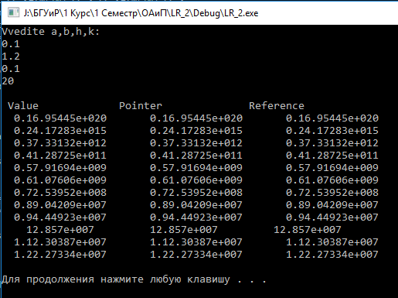

Рисунок 3

Вывод

В результате выполнения лабораторной работы я получил навык программирования функции и циклов. Полученные результаты совпадают с ответами, приведенными задании, что позволяет сделать вывод о правильности выполнения задания.